Lekcja
Temat: Wzajemne położenie dwóch okręgów.
Proszę o zapoznanie się z materiałem:
https://pistacja.tv/film/mat00731-wzajemne-polozenie-okregow?playlist=827

Z filmu dowiesz się:
- ile punktów wspólnych mogą mieć dwa okręgi,
- jak określić wzajemne położenie okręgów.
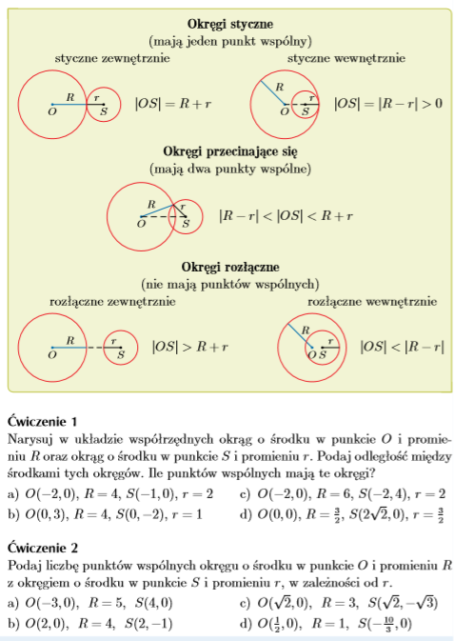
Proszę o rozwiązanie ćwiczenia 1 oraz ćwiczenia 2.

